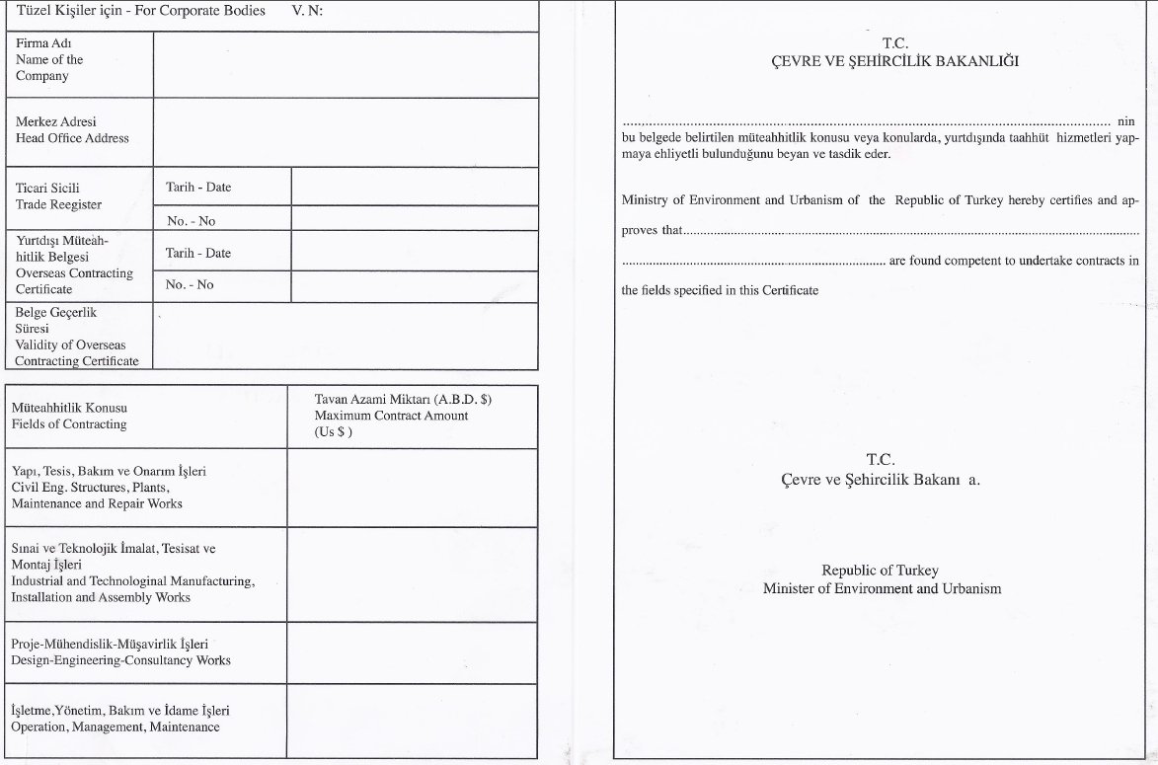

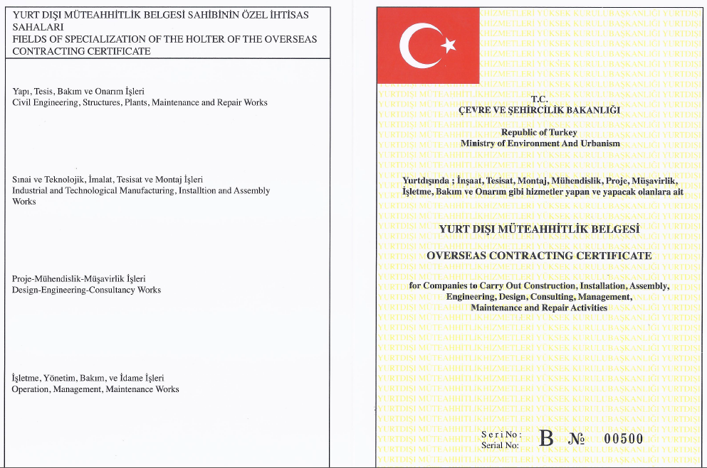

**Belge Geçmişi**

|  |  |  |  |
| --- | --- | --- | --- |
| **Revizyon No** | **Tarih** | **Notlar** |  |
| **00** | **19.09.2014** | **İlk Yayın** |  |
|  |
|  |  |  |  |